Najbardziej kontrowersyjna książka XX wieku: „Szatańskie wersety”
Dlaczego „Szatańskie wersety” wywołały dużo kontrowersji i czym tak naprawdę są?

Szatańskie wersety
Z całą pewnością można stwierdzić, że „Szatańskie wersety” są jedną z najbardziej prowokacyjnych książek napisanych w XX wieku. Wyjaśniamy, jak się to stało.
Czym są „Szatańskie wersety”?
Licząca kilkaset stron powieść „Szatańskie wersety” została napisana przez Salmana Rushdiego w drugiej połowie XX wieku i wydana w 1988 roku w Wielkiej Brytanii. Książka należy do gatunku literackiego określanego mianem realizmu magicznego. To znaczy, że autor świadomie zakłamuje rzeczywistość, ponieważ magiczny realizm polega na tym, że realny świat splata się z elementami nadprzyrodzonymi. Lektura zmusza czytelnika do zanurzenia się w świecie, w którym magiczny Orient przeplata się ze angielską rzeczywistością, duchowość z bluźnierstwem, proza życia ze światem nadprzyrodzonym, a akcja toczy się jednocześnie w przeszłości i teraźniejszości.

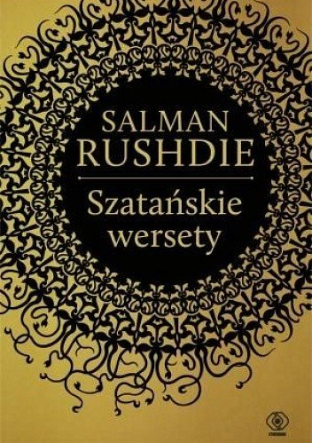
Na czym polega kontrowersyjność „Szatańskich wersetów”?
„Szatańskie wersety” to z całą pewnością książka bluźniercza, nawiązująca do objawień Mahometa i ostro je krytykująca (na co wskazuje już sam tytuł, nawiązujący do pewnych wersetów Koranu). Z powodu publikacji tej powieści zamordowanych zostało ok. 50 ludzi, a sam Salman Rushdi dostał wyrok śmierci.
Jednak nie tylko radykalni wyznawcy islamu mogą poczuć się dotknięci tę powieścią. Może o tym świadczyć ten fakt, że książkę zakazano nie tylko w wielu krajach muzułmańskich, ale również w Indiach, Kenii, RPA, a nawet w krajach buddyjskich, takich jak Sri Lanka czy Tajlandia.

